Методическая разработка по теме:
«Вязание игрушки - мишка»

Педагог дополнительного образования
МБУДО ЦТ «Калейдоскоп»
Т.С. Чекалина
2020 год

Пояснительная записка

О вязании есть много мнений. Те, кто вяжет, считают его несложным и увлекательным занятием. Те же, кто никогда не держал в руках спиц или крючка, думают, что это дело невероятно сложное и скучное. Но, без сомнения, все согласятся с тем, что результаты такого труда просто восхитительны! Особое место в ряду вязаных шедевров по праву принадлежит игрушкам. Вязаные игрушки наделены каким-то особым шармом - они приятны на ощупь и просто излучают тепло рук, которые их изготовили. Возможно, вязание игрушек - именно то мастерство, которому стоит научить учащихся и они смогут радовать родных и друзей необычными подарками. Пряжи (если это не большая игрушка) уйдет совсем немножко, времени - намного меньше, чем на вязание одежды, а удовольствие ребята получат безмерное. Только представьте, как обрадуется ребенок и даже взрослый, получив подарок, в который ребенок вложил частичку своей души!
Игрушка несет в себе заряд положительных эмоций, одновременно являясь средством социально-психологического развития ребенка и нравственного становления личности. Игрушки не только служат детям, но и воспитывают их вкус, влияют на настроение. Вот почему очень важно, чтобы эти изделия были выполнены с большим вкусом и мастерством. Методическая разработка дает возможность привить учащимся эти умения, и научить, как с помощью обычного вязального крючка можно связать игрушки. Ведь в рукотворных игрушках есть то, чего никогда не найдешь в фабричных аналогах, — уникальность, индивидуальность тепло и душа, которые им передал мастер.
Разработка содержит планы - конспекты занятий по вывязыванию игрушки «мышка» для учащихся 8-14 лет. Отличительной особенностью данной методической разработки является изучение народных традиций и региональных особенностей в тесной взаимосвязи с дизайном современной жизни.
Я предлагаю, вам попробовать создать свою игрушку. Конечно, вряд ли она сохранится много лет – трикотаж не камень или глина, он недолговечен, но я думаю, именно эта игрушка, изготовленная собственными руками, будет особенно дорога. Все игрушки вяжутся при помощи прибавления и убавления петель. Используя этот способ, можно создать огромное количество игрушек или других красивых и нужных вещей. На занятиях воспитанники приобретают и совершенствуют навыки по вязанию, учатся самостоятельно изготавливать игрушки и украшают их. На изготовление игрушки отводится от 4 до 12 часов, в зависимости от сложности работы.
Большое внимание на занятиях уделяется здоровьесберегающим технологиям. На каждом занятии обязательно проводится физкультминутка для опорно-двигательного аппарата или упражнения для отдыха глаз.
Занятия направлены на развитие творческих способностей и фантазии детей, расширение кругозора и совершенствование технологических навыков. Все это помогает воспитанникам стать мастерами своего дела – изготавливать свои авторские игрушки, то есть способствует гармоничному развитию личности.
Работа с обучаемыми строится на взаимосотрудничестве, на основе уважительного, искреннего, деликатного и тактичного отношения к личности воспитанника. Важный аспект в обучении – индивидуальный подход, удовлетворяющий требованиям познавательной деятельности воспитанников. В планах – конспектах занятий отражены не только условия и среда активного освоения процесса вязания учащимися, но им предоставлена возможность творческого поиска.

Для начала начнем с повторения условных обозначений:
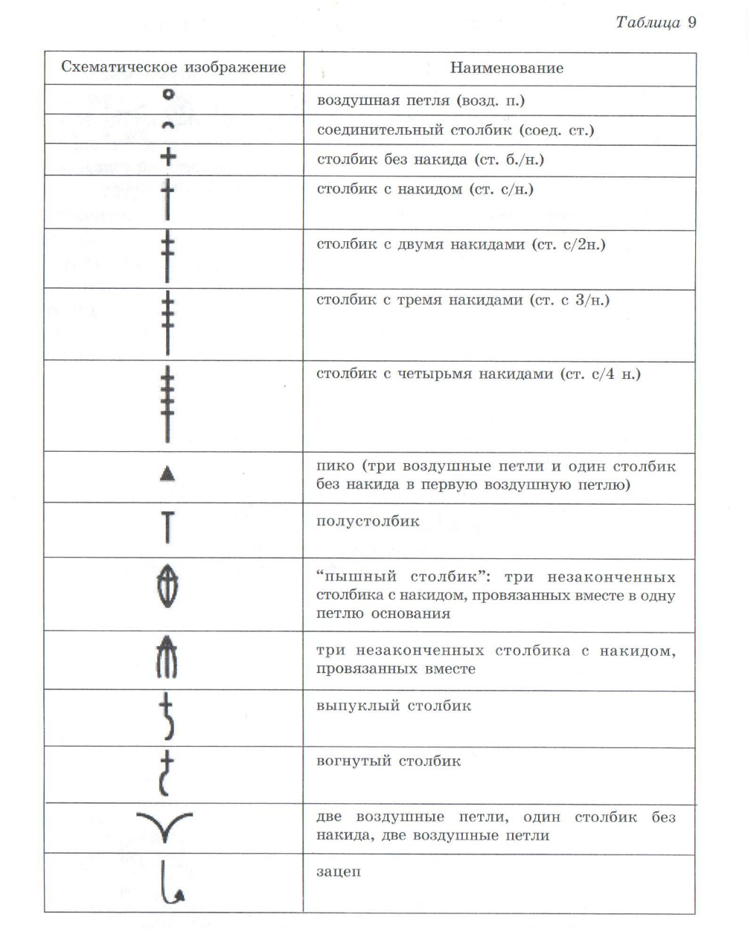
Основанием для любого изделия служит цепочка из воздушных петель.
Во время вязания следует придерживать петли на крючке, чтобы они не вытягивались и получались одинаковой длины.
Воздушная петля
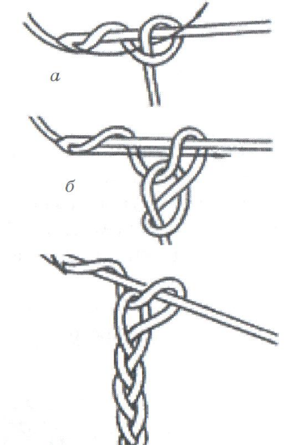

План-конспект занятия
Название объединения «Страна вязания»
№ группы, год обучения 1г.1г.о.
ФИО педагога: Чекалина Т.С.
Тема занятия: Вязание игрушки - мышка

Цель занятия: изучить технологическую последовательность и трудовые приемы вывязывания игрушки «Мышка».
Образовательные (предметные) задачи:
-научить вывязывать игрушку мышки
Личностные (воспитательные) задачи:
-воспитывать аккуратность в работе, эстетический вкус, самостоятельность, бережное отношение к работе
Метапредметные (развивающие) задачи:
-развивать у учащихся творческие способности, мышление
Оборудование, наглядные и дидактические материалы: схема игрушки, картинки игрушки, пряжа, крючок, наполнитель, игла, ножницы

Ход занятия:
- Организационная часть.
- приветствие учащихся;
- проверка посещаемости;
- сообщение темы и цели занятия;
- проверка подготовки необходимого оборудования.

2. Основная часть.
Повторение техники безопасности. Игрушка, изготовленная собственными руками, будет вам особенно дорога. Размер игрушки будет примерно 12 см. Возьмите пряжу полушерстяную или шерстяную около 30 г серого цвета средней толщины; крючок № 2,5.
Вязание головы-туловища (вязание начинайте с мордочки мышонка):
1 ряд: кольцо из 4-х в. п.;
2 ряд: 8 ст. б/н;
3-5 ряд: прибавлять по 6 ст.;
6-10 ряд: вязать без изменения ст. б/н;
11-15 ряд: постепенно уменьшите число ст.;
16-17 ряд: вязать без изменения ст. б/н;
18 ряд: уменьшите до конца;
Перед тем как закрыть вязание, игрушку набейте имеющимся наполнителем.
Игрушки, набитые синтепоном очень мягкие и легкие, хорошо стираются и чистятся. Холофайбер также используется для набивки вязаных игрушек. Этот наполнитель отличается более плотной структурой, чем синтепон, и прекрасно подходит для детских игрушек, так как не вызывает аллергических реакций. Кроме того, игрушки можно набивать разрезанными на части паралоном. Также можно набить ватой, но в таком случае игрушки нельзя будет часто стирать, так как со временем вата слеживается и превращается в один плотный комок. Стоит отметить, что некоторые части игрушки необходимо плотно набивать наполнителем – голову, туловище, лапы, тогда как другие надо всего лишь слегка заполнить синтепоном или другим материалом. Например, хвосты и уши можно вовсе не заполнять набивочным материалом.
Вязание ушей (2 детали):
1 ряд: кольцо из 4-х в. п.;
2 ряд: 9 ст. б/н;
3-7 ряд: вязать ст. б/н, прибавляя в каждом по 6 столбиков.
IV. Физкультминутка.
Время для проведения физкультминутки педагог определяет индивидуально по работоспособности учащихся.
Мы осанку исправляем
Спинки дружно прогибаем
Вправо, влево мы нагнулись.
Плечи вверх назад и вниз
Улыбайся и садись!
Сборка и оформление игрушки.
От того как оформлены мордочка зверька, будет зависеть его характер грустный или веселый, жизнерадостный или угрюмый. Поэтому нужно постараться сделать глазки добрыми, а ротик – улыбающимся, но опять же все зависит от того, какую вы задумали игрушку. Если изделие предназначено в подарок другу, то вполне можно сделать выражение мордочки зверька более комичным или, наоборот, очень грустным.
Глаза – это самая важная часть мордочки, которая способна сказать и выразить многое, передать настроение и эмоции. Глаза легко вышить цветными нитками – черными, зелеными, коричневыми, используя шов «рококо». В некоторых случаях для глазок лучше использовать черные или синие бусины соответствующего размера. Опять же бусины могут играть роль зрачка на предварительно вышитом белой нитью белке глаза. Можно использовать для игрушек готовые глазки, которые нетрудно приобрести в магазинах для рукоделия. Такие глазки приклеивают специальным клеем. Глазки зверьку вполне можно сделать из ткани, например из фетра или мягкой фланели.
После того как пришиты, приклеены или вышиты глазки, необходимо сделать игрушке бровки. По-разному выполненные бровки придают различное выражение лица (мордочки) – удивленное, грустное, отрешенное и т. д. Бровки можно выполнить в виде прямого стежка либо приклеить полоску из черного фетра, размер которой зависит от размеров игрушки. Моделируя брови, можно примерить разные варианты, а затем выполнить тот, который наиболее вам понравится. Стоит отметить, что, создавая свою игрушку, не обязательно строго придерживаться описания, а выполнять так, как подскажут фантазия и сердце. Помните, что вы передаете с игрушкой свои теплоту и любовь, а значит, создаете настроение.
Ротик можно вышить красными или розовыми нитками, используя обычный шов «назад иголку». В основном оформление рта зависит от глаз игрушки и часто подбирается для конкретной модели. Так, например, можно сделать широкий улыбающийся ротик, просто вышив его красной нитью, или же сделать маленькие губки бантиком. Если уголки рта поднять вверх, то выражение лица примет жизнерадостное выражение; если же уголки опущены вниз, то игрушка «загрустит».
Носик игрушки можно вышить черной, розовой или коричневой нитью. Носик также можно связать крючком в виде маленького шарика, а затем пришить его к голове. Некоторым игрушкам пойдет носик в виде пуговки или готовый носик, который можно купить в комплекте с глазками.
Уши – еще одни из важных деталей головы. Ушки придают игрушке особый шарм и прелесть, маленький мышонок с невероятно большими ушами будет смотреться очень мило и трогательно.
Свяжите хвостик любой длины из в. п. и пришейте его. (Хвост мышонка может быть отрезком шнурка).
Следует отметить, что глаза, рот, нос и брови можно нарисовать специальными красками или маркером. Но в таком случае игрушку необходимо будет стирать с особой осторожностью. Этот вариант вполне подойдет для создания подарочных и сувенирных экземпляров.
VI. Подведение итогов, анализ работ.
Выставка работ. Учащиеся демонстрируют выполненные работы, рассказывают технологическую последовательность выполнения игрушки и какие материалы, инструменты они использовали в своей работе. Оценивание работ учащихся.

3.Заключительная часть.
- подведение итогов занятия.
Выставка работ. Учащиеся демонстрируют выполненные работы, рассказывают технологическую последовательность выполнения игрушки и какие материалы, инструменты они использовали в своей работе. Оценивание работ учащихся.

Рефлексия: Что получилось? Что нового я узнал? Моё настроение…

